## **系統介面展示**

#### **1.進入系統**

第一次使用系統的使用者，將會看到我們系統的核心價值，

(如圖9所示)點選Get Started即可到達註冊頁面(如圖10所示)

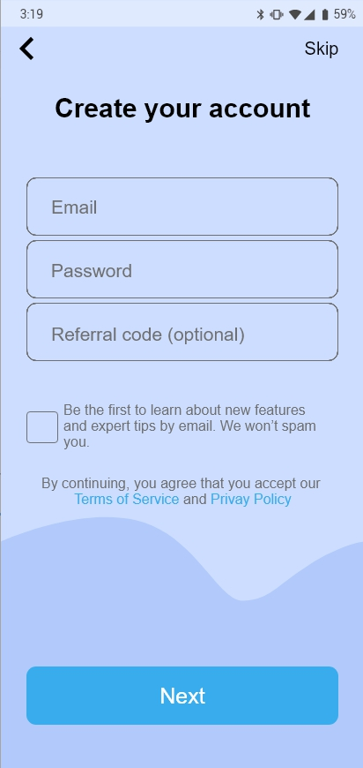

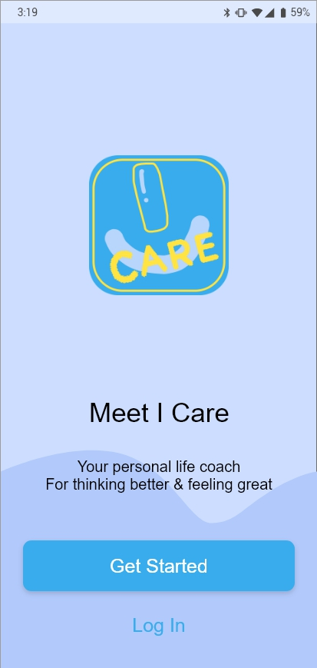

圖10：登入頁面

圖 9：起始畫面

#### **2.首頁**

註冊完帳號後即可看到我們的首頁(如圖11所示)，分別有臉部辨識情緒、聊天機器人、及心情紀錄、音樂推薦系統、身心地圖

#### **3.臉部辨識系統**

藉由手機攝影機鏡頭擷取使用者的面部資訊，並透過人臉辨識系統分析目前使用者最可能的情緒，分別有喜怒哀樂、及面無表情(如圖12所示)

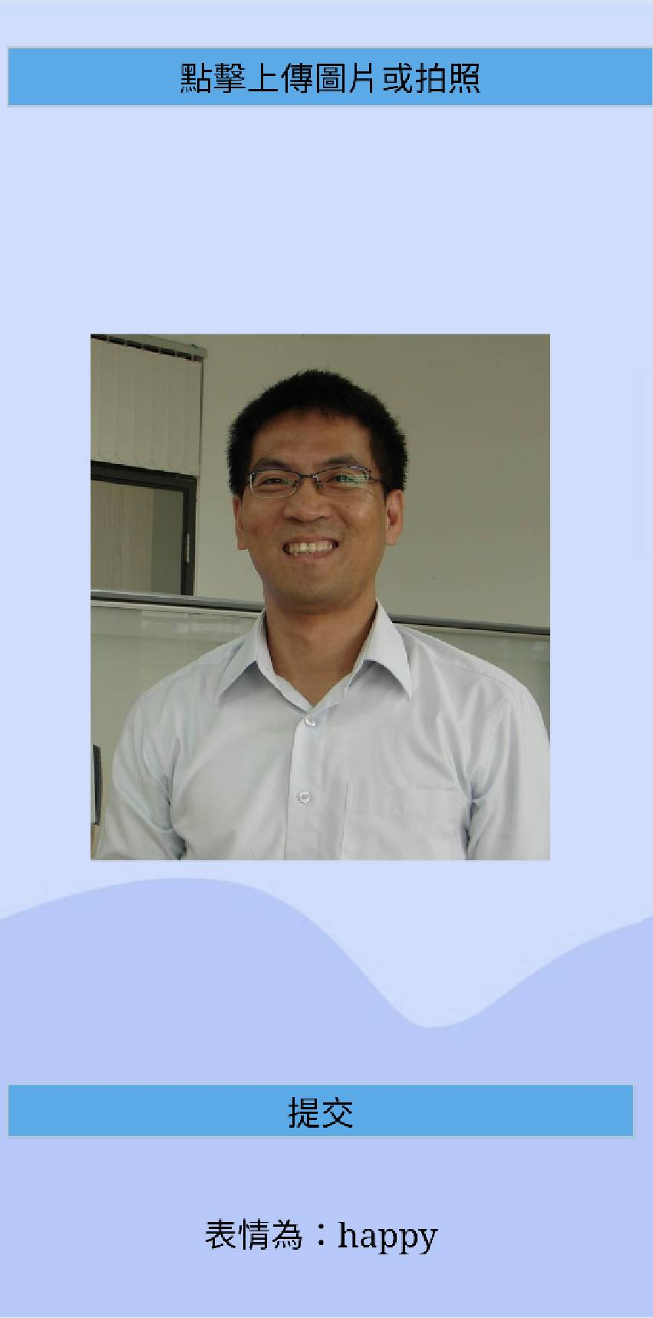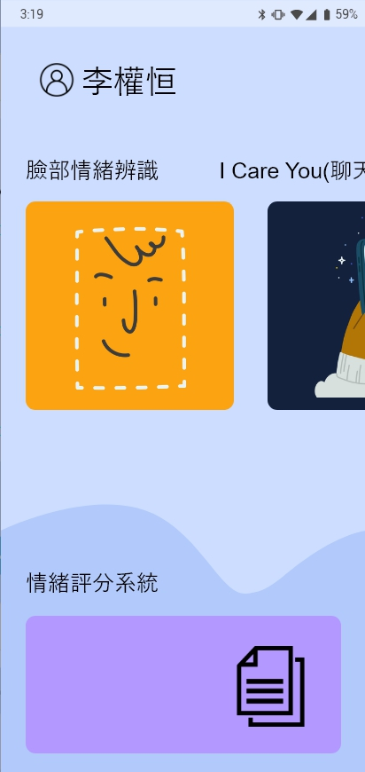

圖12：臉部辨識系統

圖 11：程式主頁面

#### **4.身心了解系統**

透過與系統的對話，得以分辨出使用者的情緒以及可能罹患的心理疾病，並提供使用者舒緩情緒的方法，讓使用者能在較無壓力的情況下了解自身的心理狀況並減緩問題

在這部份，我們還有參考到NLP的心理療法，透過引導使用者改寫對於腦中痛苦的過去記憶所做出的反射動作，重新讓他學習如何面對這些痛苦

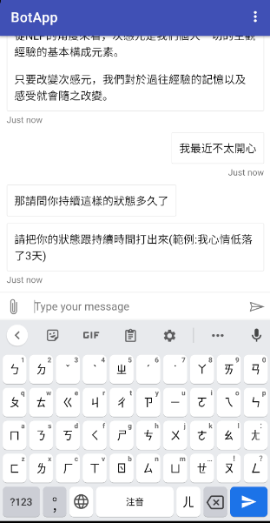

圖13：臉部辨識系統

#### **5.心情紀錄系統**

使用者可以記錄每日的心情變化，提供他們回顧使用，透過追蹤心情紀錄，可以更為準確地瞭解自身的心理狀態。

#### **6.身心地圖系統**

若是病情較為嚴重並持續一段時間後,聊天機器人會建議到我們的另一個功能身心地圖中,在地圖中(如圖15所示)，我們有事先篩選(評價)四顆星以上的身心科診所，使用者定位自己的所在的縣市，就能知道附近的高評分診所，還有導航功能，可以讓他導航過去那邊。

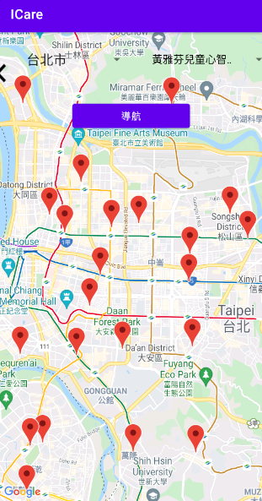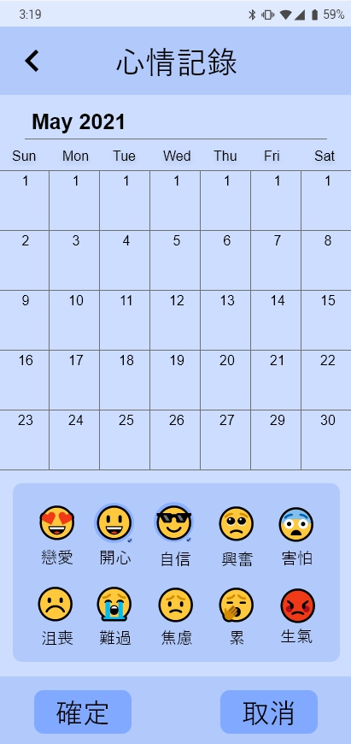

圖15：身心地圖

圖 14：心情紀錄

#### **7.音樂推薦系統**

使用者可以選擇他們想聽的音樂類型(如圖16所示)，系統將會隨機推薦音樂

透過這類型的紓壓音樂，使用者可以放鬆他們緊蹦的情緒

當人們聽到自己喜歡的音樂時，大腦會釋放出一種叫做多巴胺的化學物質，可使心情愉悅。

#### **8.量表檢測系統**

若使用者覺得我們的系統幫助不到，我們還有量表可以供他做檢測參考(如圖17所示)，使用量表，確認自己是否生病，若非常嚴重，可以依據症狀嚴重程度選擇是否前往我們的地圖功能

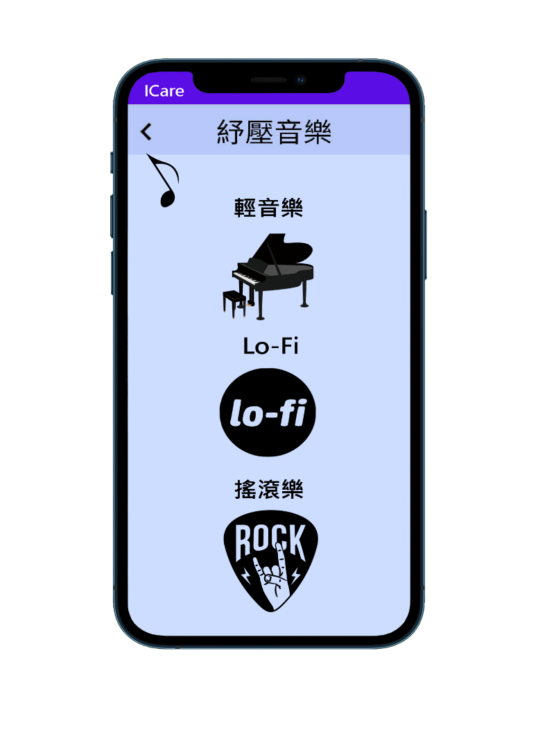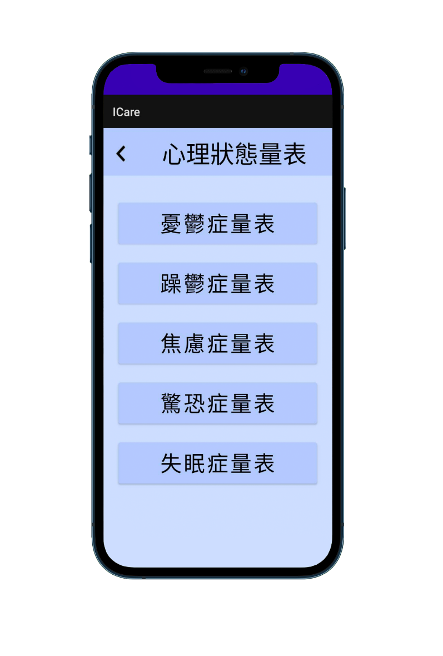

圖 17：量表檢測

圖 16：紓壓音樂